2019年山东省高职院校信息素养大赛注册报名方法

一、电脑版
1 登录网址http://xxsy.apabi.cn/study/，点击右上角的“注册学习”，输入正确的个人信息进行注册，“所在院校”选择“青岛酒店管理职业技术学院”。
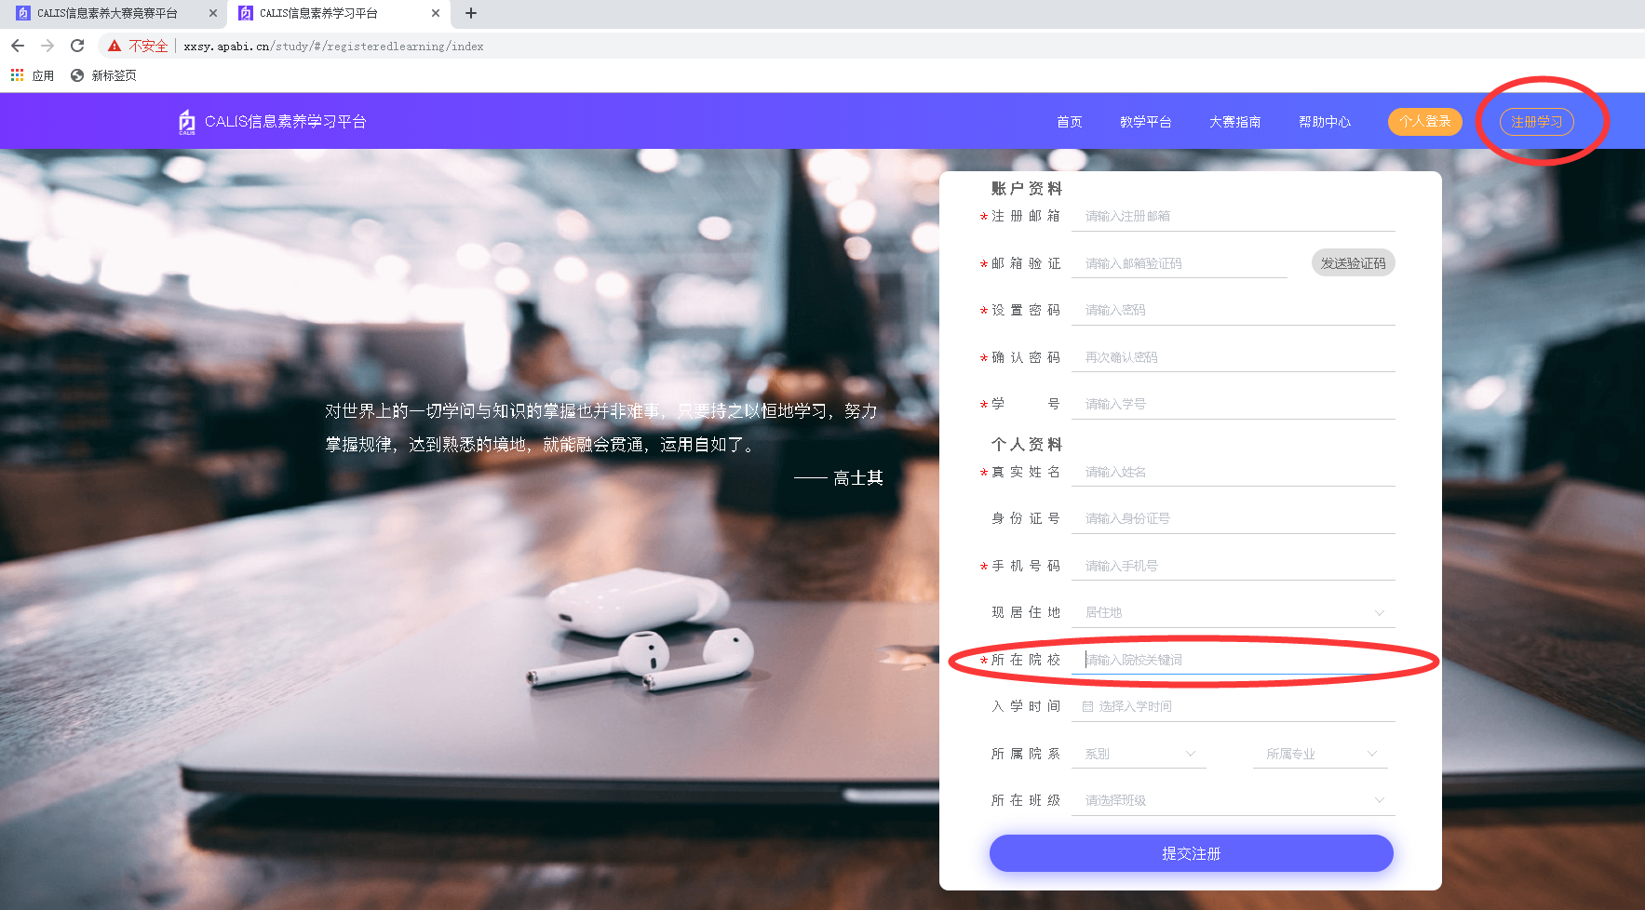
2 注册账号后，输入账号密码登录系统，点击“模拟”，可以选择山东省信息素养大赛的模拟试题进行练习。
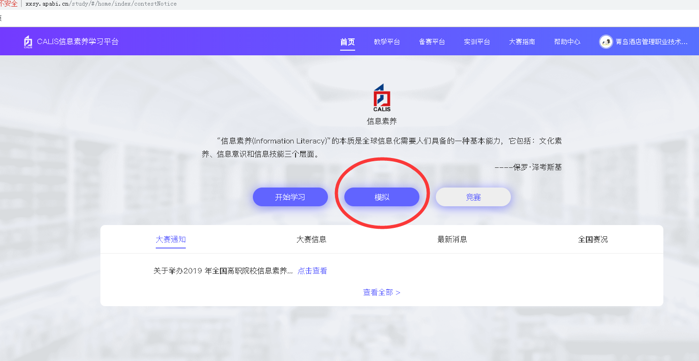
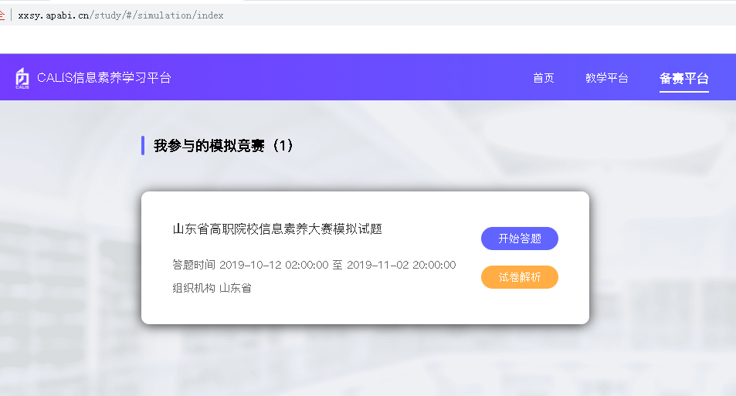
二、手机版练习
1 扫描下方二维码下载考拉快考APP
2 QQ或微信登录后，点击右上角的“科目”
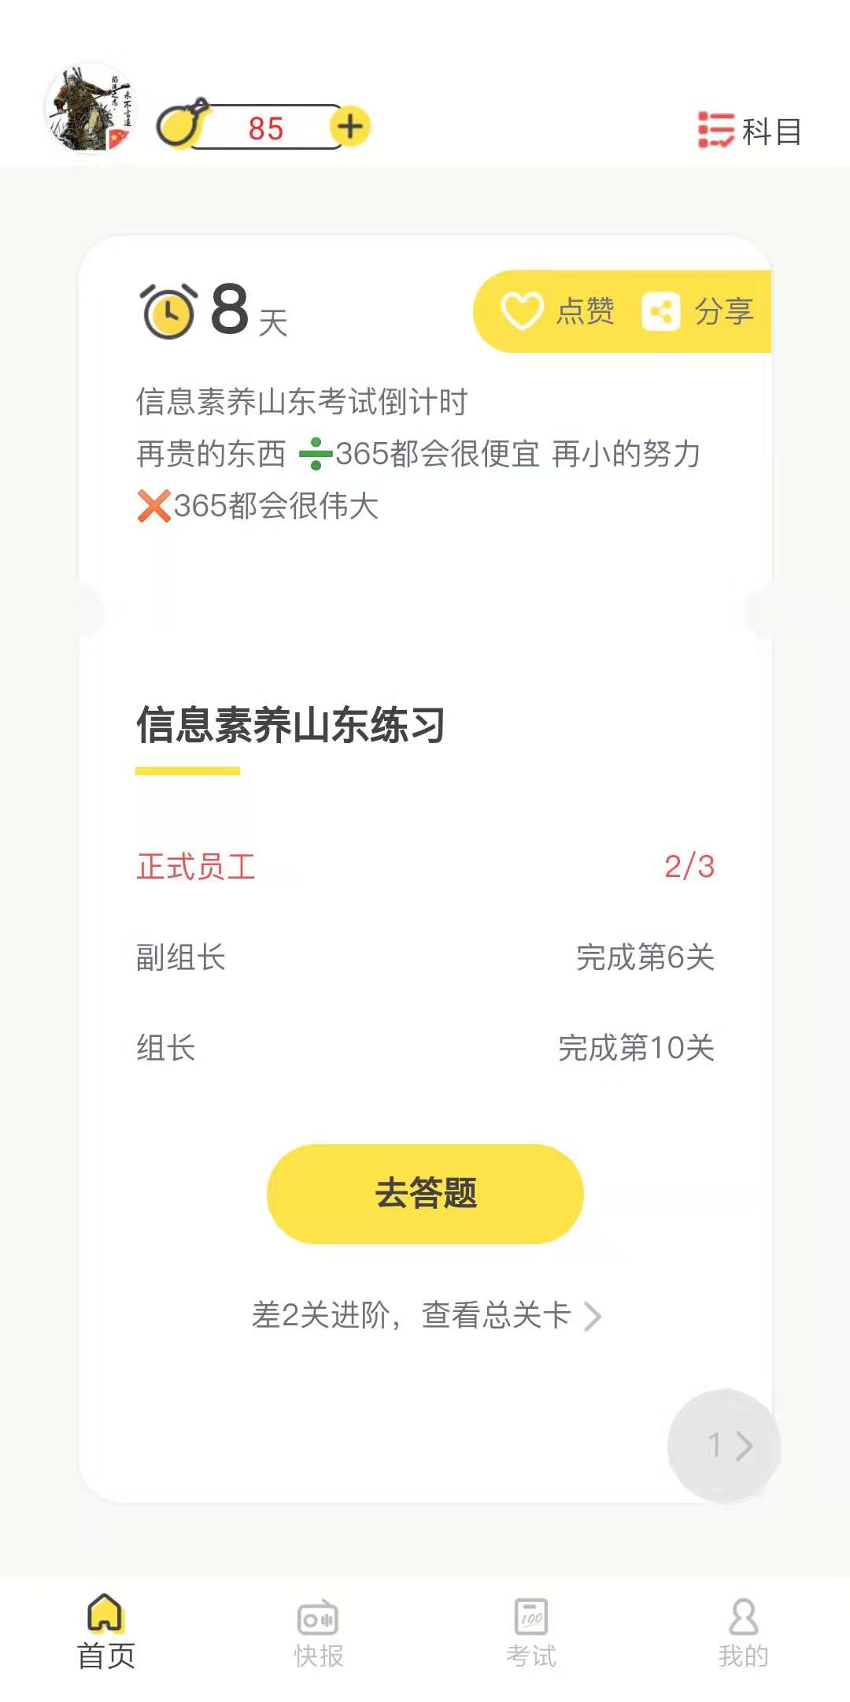
3选择“山东练习”，即可联系山东省信息素养大赛的模拟试题
